INDICAÇÃO Nº 3950/2018

Sugere ao Poder Executivo Municipal que tomem providências em relação à colocação de um condutor no cano que serve de ladrão para eliminar agua da passarela do Rodoterminal sob a SP 306 que liga ao Jd. Alfa. (Foto anexa).

Excelentíssimo Senhor Prefeito Municipal,

Nos termos do Art. 108 do Regimento Interno desta Casa de Leis, dirijo-me a Vossa Excelência para sugerir ao setor competente que tomem providências em relação à colocação de um condutor no cano que serve de ladrão para eliminar agua da passarela do Rodoterminal sob a SP 306 que liga ao Jd. Alfa.
Justificativa:

Fomos procurados por munícipes usuários da referida passarela solicitando essa providencia, pois, segundo eles e a imagem da foto anexa, quando chove o cano despeja muita agua molhando as pessoas de acessam a rampa ou saem por ela para o Jd. Alfa.

OBS: existem moradores com deficiência visual que utilizam esse local e que já foram molhados por não ter um condutor desviando as águas de chuva escoadas da referida passarela.

Plenário “Dr. Tancredo Neves”, em 30 de Julho de 2018.

José Luís Fornasari

“Joi Fornasari”

- Vereador -

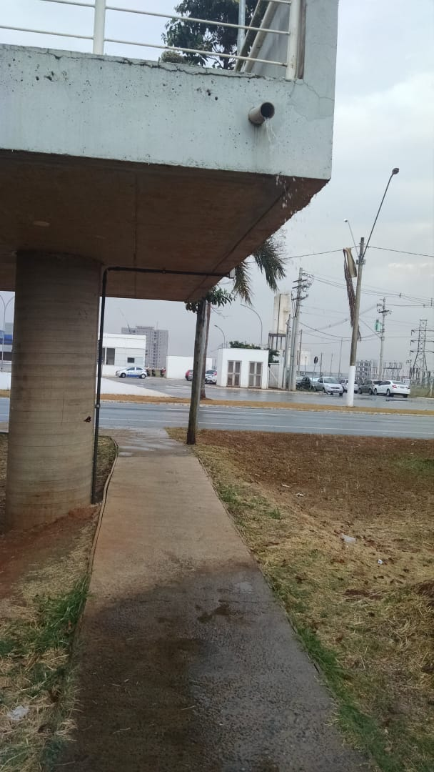

Sugere ao Poder Executivo Municipal que tomem providências em relação à colocação de um condutor no cano que serve de ladrão para eliminar agua da passarela na curva do lado do Jd. Alfa.

